Развлечение в старшей группе

«Город мой любимый, город мой родной»

Цель: Привитие чувства уважения и любви к своей Родине, к своему городу детей старшего дошкольного возраста посредством художественно- эстетической деятельности.
(Дети под музыку заходят в музыкальный зал и размещаются на места)
Воспитатель:
Среди зимы и хвойной пали лета,
Среди вершин и рек сибирских вен,
Стоит мой город посреди рассвета,
Собою горд, людьми благословен.

Его ветра ласкают облаками,
Его кружит лихая даль степей.
А он своими крепкими руками
На ГЭС сжимает бурный Енисей.

Бегут дороги разными делами,
Уходит год, за ним идет другой.
Наш Красноярск шагает вместе с нами,
Любимый город, светлый город мой.

Россия вся такими городами
Из века в век возносится, живет.
Простые люди, жизненные гаммы,
Душевный свет и солнечный полет.
- Ребята, о каком сибирском городе говорится в этом стихотворении?
( о Красноярске)
- А сколько лет исполнилось Красноярску(390)
- Красноярск считается молодым городом и он очень красивый. Давайте вспомним, какие интересные места есть в нашем городе.
(воспитатель показывает фотографии города, дети называют их,
кратко описывают особенности достопримечательностей города)
Муз.руководитель: Ребята, вы любите путешествовать? Каким транспортом можно отправиться в путешествие? Начнём мы наше путешествие с Красноярского железнодорожного вокзала.
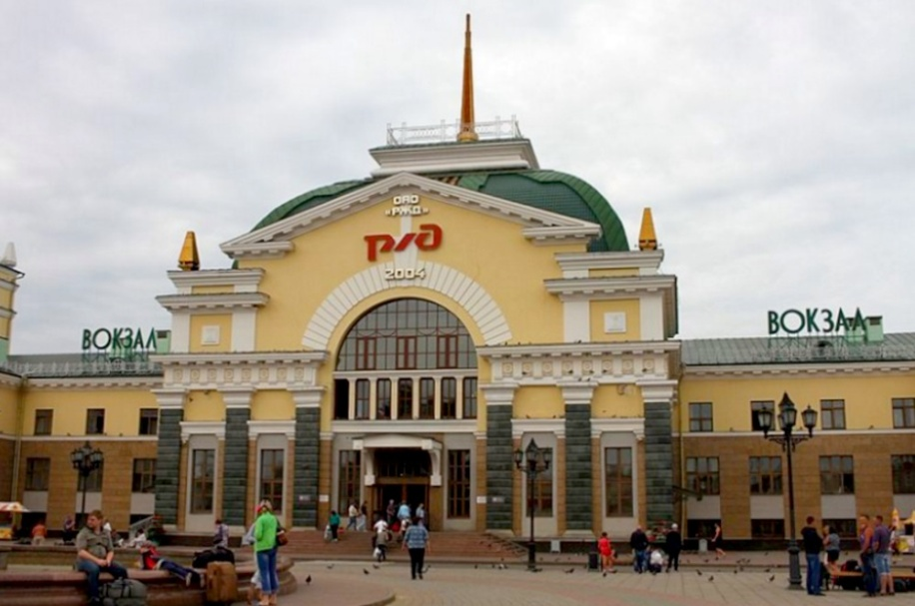

(показ слайдов , но сначала мы с вами проверим, знаете ли вы, что надо брать с собой в дорогу).
Эстафета «Собери рюкзак в дорогу»

Муз.руководитель: Следующая остановка нашего путешествия Драматический театр (показ фотографии).

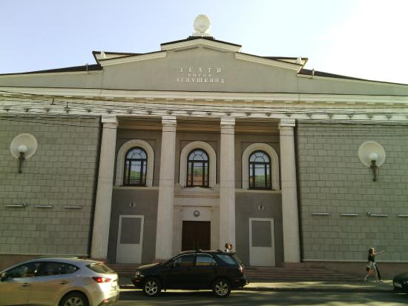

- В исполнении наших артистов мы посмотрим театральную постановку «Каша из топора»
- Но вот мы остановились и у музыкального театра. Чем он отличается от других театров?
(в нём идут музыкальные спектакли)
И у нас есть интересная весёлая песня. Споём её вместе.
Песня «Едет, едет паровоз»

Муз.руководитель: Ребята, я слышу журчание воды (фото фонтана и фонограмма журчания воды).

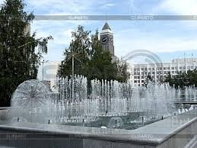

Какой красивый фонтан.

Стихотворение «Это Красноярск»:

Муз.руководитель:
Здесь фонтаны, скверы, парки – Это Красноярск.
Летом здесь бывает жарко – ЭтоКрасноярск
Здесь метро откроют скоро - Это Красноярск
Здесь друзья и наша школа – ЭтоКрасноярск
Он красивый, светлый, звонкий – городКрасноярск
Эстафета «Кто быстрее наберёт воды в ведро»

Муз.руководитель: В нашем городе много музеев. Один из них Красноярский художественный музей им. В.М. Сурикова.Что в нём находится? (картины знаменитых художников).

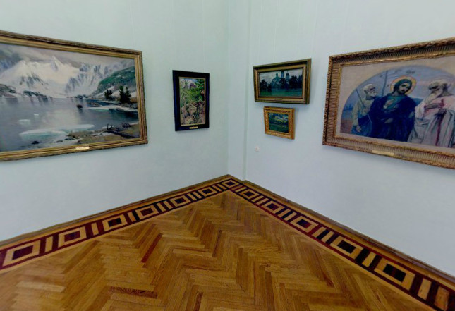

У нас в группе тоже растут маленькие художники. И сейчас мы устроим небольшой конкурс.

«Конкурс юных художников»

Муз.руководитель: А где сейчас мы свам и сделали остановку? (фото стадиона)

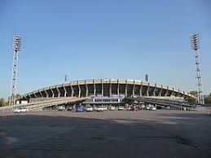

В нашем городе очень любят спорт и дети нашей группы это маленькие чемпионы. Я приглашаю мальчиков помериться силой.

Игра «Перетяни канат»

Дети: 1. Шар земной, как небо синий,
Ленты рек, просторов ширь…
Есть на глобусе Россия,
А в России есть Сибирь.
А в Сибири – славный город,
Красноярском мы его зовём.
Больше всех он сердцу дорог.
Я живу сегодня в нём.
2 Новостройки и фонтаны,
И сады цветут весной…
А когда я взрослым стану,
Будет он гордиться мной!
Вот мы и вернулись обратно в детский сад. Понравилось вам путешествие по Красноярску? Давайте закончим наше путешествие весёлым танцем.
Общий танец «Большой хоровод»

